УПРАВЛЕНИЕ ОБРАЗОВАНИЯ АДМИНИСТРАЦИИ СОВЕТСКОГО МУНИЦИПАЛЬНОГО РАЙОНА

МУНИЦИПАЛЬНОЕ БЮДЖЕТНОЕ ОБЩЕОБРАЗОВАТЕЛЬНОЕ УЧРЕЖДЕНИЕ - СРЕДНЯЯ ОБЩЕОБРАЗОВАТЕЛЬНАЯ ШКОЛА № 1
Р.П. СТЕПНОЕ СОВЕТСКОГО РАЙОНА САРАТОВСКОЙ ОБЛАСТИ

Учебное занятие

участницы конкурса
«Учитель года - 2013»
Кашиной Светланы Андреевны

Степное 2013 год
Кашина Светлана Андреевна

учитель математики,
МБОУ-СОШ №1, р.п.Степное
адрес для контактов: 413210 Саратовская область, Советский район
р.п.Степное, ул.Рабочая д.23 кв.9.
e-mail для контактов: kashina-svetlana@mail.ru

Тема: Буквенные выражения

Класс: 6

Тип: Моделирование и практическое применение

Цели и задачи урока:
1) обобщить знания полученные вами ранее;
2) сформулировать навыки чтения и записи буквенных выражений;
3) навык практического применения полученных знаний;
4) воспитание патриотизма, любви к малой Родине.

Ход урока:

- перед входом в кабинет учащиеся получают карточки в виде геометрических фигур, разного цвета;
- учащиеся распределяются по группам, согласно выбранным карточкам.

I. Организационный момент.
  - О, сколько нам открытий чудных… (ролик)
  - Добрый день! Я рада вас видеть. Меня зовут Светлана Андреевна. И не случайно я начала наш урок со слов А.С. Пушкина. Сегодня на уроке мы с вами будем делать пусть маленькие, но открытия, и приобретать необходимый для дальнейшей жизни опыт. Сегодня вы не просто ученики 6А класса, мы с вами сотрудники научно-исследовательской лаборатории, и я – ваш научный руководитель.
  - И сейчас нам с вами предстоит определить, по какой теме работает наша лаборатория в настоящее время и познакомить с ней наших гостей.

II. Актуализация знаний.
На экране записаны буквенные числовые выражения

-39 + (-57)

-56 + 17

12 : а

x + y

5 + b

7· а

-3 + x

- Ребята, как можно назвать одним словом то, что вы видите на экране?
- Как вы думаете можно ли эти выражения объединить в одну группу?
- Почему?
- Как можно назвать выражения? Прочитайте и найдите значение числовых
- выражений.

III. Постановка учебной задачи.
- Тема нашего исследования тесно связана с выражениями, которые вы видите на экране.
- Сформулируйте тему исследования нашей лаборатории.
- Совершенно верно, «Буквенные выражения». Итак, сегодня наша научная лаборатория будет работать над темой «В мире буквенных выражений». Результаты всех исследований, уважаемые коллеги вы будете фиксировать в специальном дневнике. Подпишите его. И девизом нашей работы будет следующее высказывание: «Мне необходимо разобраться самому, а чтобы разобраться самому, надо действовать сообща»
- Прочитайте буквенные выражения (ответы детей).
- А как вы думаете можно ли найти значение буквенного выражения? (ответы детей)
- Да, сегодня нам с вами предстоит выяснить, как найти значение буквенного выражения.
- А всегда ли можно найти значение буквенного выражения? (ответы детей)
- Сегодня нам с вами предстоит выяснить и этот вопрос. И вы узнаете, как называются значения букв, при которых выражение имеет смысл.
- Чтобы получить достоверные результаты исследования по данной теме мы будем работать в группах, т.е каждый в своём отделе.
- Ну что коллеги, начнем свою работу.

Задания для I группы.
Как из числового выражения получить буквенное?
- Составьте из предложенных карточек выражение, чтобы его значение было равно -50.
- Запишите полученное выражение.
- Переверните карточку с числом -5 и запишите полученное выражение.
Вывод: Если в числовом выражении некоторые, или все числа заменить буквами, то получится …………………. выражение.

Задания для II группы:
От чего зависит значение буквенного выражения?
Найдите значение выражения -25 + x, при x = 0; -1; 2 и выясните, от чего зависит значение буквенного выражения?
Результаты запишите в таблицу.
x | 0 | -1 | 2
-25 + x

Вывод: Значение буквенного выражения зависит/не зависит (нужное подчеркнуть) от числа, которое подставлено вместо буквы

Задания для III группы:
При каких значениях буквы выражение имеет смысл?
Найдите значение выражения 26 : a, при а = 2; -1; 0. Выясните, при каких значениях а, выражение имеет смысл, а при каких не имеет смысл?
Результаты запишите в таблицу.
a | 2 | -1 | 0
26 : a

Вывод: 1) Выражение не имеет смысл при а = …………
2) Выражение имеет смысл при а = …………

- Уважаемые коллеги внимательно следите за выступлениями наших сотрудников и записывайте в дневник выводы полученные в ходе исследования. Также можете задавать вопросы.
- Представьте результаты своих исследований (выступление представителя от каждой группы, учитель подводит итог работы каждого отдела лаборатории, задавая вопросы участникам других групп.)
- (после выступления III группы.) Числа, которые можно подставлять в буквенное выражение, называют допустимыми значениями букв.
- Чтобы наша работа была эффективной и производительной, давайте с вами немного отдохнём. Прошу всех встать (производственная зарядка)
- В математике также как и в русском языке существуют определённые обязательные правила записи буквенных выражений. В таких выражениях знак умножения между числами и буквами не пишут. А числовой коэффициент ставится перед буквой.
- При выполнении следующего задания мы с вами посмотрим правильность оформления.

Вычислите значение буквенного выражения -35 + у + 6х, при х = 2, у = 10.
Решение: При х = 2, у=10.
-35 +10 + 6х = -35+10 + 6 · 2= -13

- А теперь в своих дневниках выполните задание на стр.2.
- Уважаемые коллеги по одному представителю от отделов приглашаю к доске

1) Вычислите значения буквенного выражения 10 + x + 2y
при x = 3, у = 1000. И оформите это задание в дневнике исследований.
Решение: При x = 3, у = 1000.
10 + x + 2y = 10 + 3 + 2 · 1000 = 2013.
2) Вычислите значения буквенного выражения 500х +1000 + у
при x = 2, у = 13. И оформите это задание в дневнике исследований.
Решение: При x = 2, у = 13.
500х + 1000 + у = 500 · 2 + 1000 + 13 = 2013.
3) Вычислите значения буквенного выражения 50х + у + 1
при x = 40, у = 12. И оформите это задание в дневнике исследований.
Решение: При x = 40, у = 12.
50х + у + 1= 50 · 40 + 12 + 13 = 2013.
- Чему равно значение вашего буквенного выражения?
- Какие ассоциации у Вас вызывает число 2013? (год)
- Я это не случайно, 2013 год Президентом РФ В.В.Путиным объявлен годом охраны окружающей среды.
- Как Вы понимаете, что значит охранять окружающую среду?

IV. Проведение исследования с анализом и обобщением полученных результатов.
- Уважаемые коллеги, а сейчас нам предстоит настоящая исследовательская работа. И я надеюсь, что по её завершению многие из вас сделают для себя настоящие открытие.
- Нашей лаборатории предстоит восстановить числа в информации и определить, о каком животном идёт речь. Мы с вами в начале урока разделились на группы, используя геометрические фигуры. И после выполнения каждый своего задания вы должны будите вписать не достающую информацию на ватмане.
- Первой группе предстоит найти значения выражений и определить название животного.
- Второй и третьей группе предстоит восстановить числовую информацию. Я уверенна, что вы справитесь и с этим заданием.

Информация:

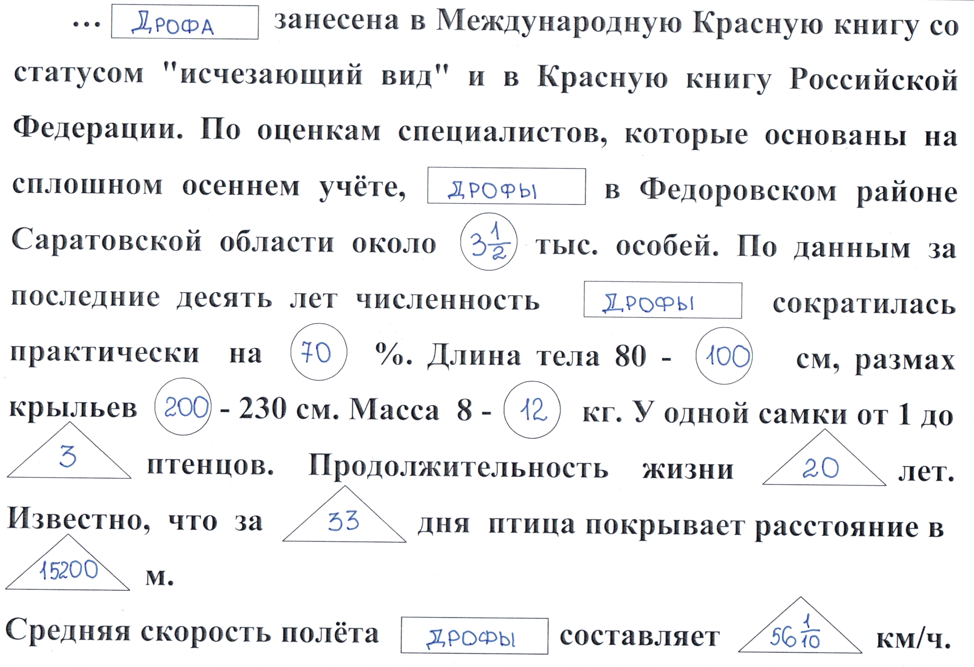
дроф
дроф

Работа в группах
Задания для I группы:
Найдите значение буквенного выражения 2x - 1, при x = 3; 0; -1; -5; $\frac{1}{3}$ и расшифруйте слово, используя ключ. Решение задания оформите в дневнике исследования на стр. 3.
Ключ:
Р | Ф | К | Д | О | Н | А
-1 | -11 | 0 | 5 | -3 | 15 | $$−\frac{1}{3}$$
Ответ: ДРОФА

Задания для II группы:
Решение задания оформите в дневнике исследования на стр. 3.
Найдите значение буквенного выражения:
- 7 : x при x =2 (Ответ: $3\frac{1}{2}$)
- 2x - 3y при x = -10, y = -30 (Ответ:70)
- 6x - 8y при x = 6, y = -8 (Ответ:100)
- 3x + 50 при x = 50 (Ответ:200)
- 8x + 6 при x = $\frac{3}{4}$ (Ответ:12)
Задания для III группы:
Решение задания оформите в дневнике исследования на стр. 3.
Найдите значение буквенного выражения:
- 5 - 4а при а = $\frac{1}{2}$ (Ответ:3)
- а - b при а = -20, b = -40 (Ответ:20)
- 3а - 6b при а = 5, b = -3 (Ответ:33)
- 15b + 200 при b = 1000 (Ответ:15200)
- 187а при а = $\frac{3}{\text{10}}$ (Ответ:$\text{56}\frac{1}{\text{10}}$)

Учащиеся выполняют задания в группах и записывают ответы в соответствующие окошки.
Проверка по эталону через мультимедийный проектор.

- Уважаемые коллеги, Дрофа занесена не только в Международную Красную книгу, но и Красную книгу Саратовской области и 15 ноября 2011 года она объявлена символом нашей Саратовской губернии.
(на слайде фото Дрофы)

V. Рефлексия деятельности.
- Я прошу вас дома самостоятельно произвести ещё одно дополнительное исследование и узнать ещё об одном виде, который занесён в Красную книгу и мало того встречается в нашем районе.. Данное задание находится у вас в дневниках.

Домашнее задание:
Найдите значение буквенного выражения 3 - 3x
при x = 0; -2; 6; $\frac{4}{3}$; $−\frac{1}{9}$; 12; 10; 4. и расшифруйте слово используя ключ.
И вы узнаете еще один из видов, занесенных в Красную книгу нашей области.
Это задание у вас находится на стр. 4 в дневнике исследований.
Ключ:
В | Т | Н | Ю | Ы | П | Л | А | Ь | Е
0 | 3 | -27 | 9 | -9 | $$3\frac{1}{3}$$ | -15 | -33 | -1 | 27

Найдите информацию в Красной книге Саратовской области об этом виде и
поделитесь с одноклассниками на следующем уроке.
Подведение итогов.
- Уважаемые коллеги в конце рабочего дня подведём итог проделанной работе. Сегодня наша лаборатория работала над темой: Буквенные выражения.
- Как получить буквенное выражение?
- От чего зависит значение буквенного выражения?
- Всегда ли буквенное выражение имеет смысл?
Рефлексия деятельности.
- Любая работа должна достигать своей цели. Посмотрите на эту импровизированную мишень. Перед вами четыре сектора. я попрошу каждого из вас прикрепить свою геометрическую фигу туда ,куда он считает нужным.
- Я тоже сегодня за вами наблюдала и на правах руководителя лаборатории поставила вам следующие оценки
- И на память о сегодняшней работе хочу подарить вам закладки с символом Саратовской губернии и с основными открытиями , которые мы с вами сделали.
- «Знать хотят многие, желающих добиваться знаний немного.» Я желаю вам всегда быть в числе тех, кто стремится добывать знания.

Всем спасибо!
С уважением Кашина Светлана Андреевна!

